Home / Időjárás / Az elmúlt 10 év leghűvösebb nyara lesz idén! Fürdőruhára ritkán lesz szükség...Ez vár ránk pontosan:

Az elmúlt 10 év leghűvösebb nyara lesz idén! Fürdőruhára ritkán lesz szükség...Ez vár ránk pontosan:
Időjárás
Az utóbbi időben egyre gyakrabban hallani globális felmelegedésről, üvegházhatásról vagy arról a bizonyos klímaváltozásról.

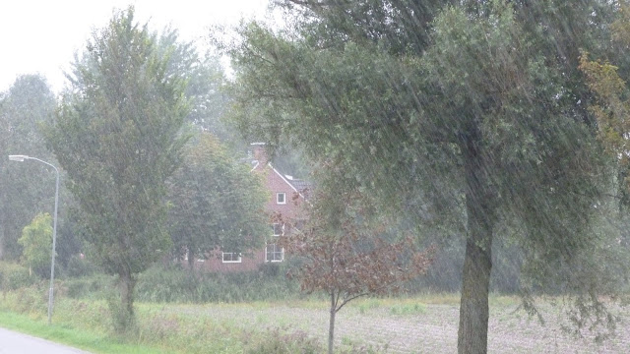
Elképesztő, hogy a lakosság még a mai napig azt hiszi, hogy jelentősen hatással vagyunk a bolygónk időjárására, pedig “csak megtűrt élőlények” vagyunk a Földön, persze környezeti ártalmakat, és mondjuk atomrobbantásokat elő tudunk idézni és így valamilyen szinten befolyásoló “tényezők” vagyunk bolygónkra, amit az állatoknál fejlettebb elménknek köszönhetünk.
A 40'-es években is dokumentáltak már Magyarországon 43 celsiust árnyékban, tehát nem egy folyamatos felmelegedés zajlik a Földön, meteorológiai feljegyzések már több mint 100 éve léteznek, és grafikonok jól ábrázolják, hogy a bolygónak mindig is voltak hűlő, és melegedő periódusai, az ember közbeavatkozása nélkül is, az 1943 évi rekord hőmérsékletet sem a személygépkocsik hömpölygő tömege okozta, hiszen akkoriban jó ha utcánként volt 3-4 autótulajdonos.
Íme azonban 2 nagyon aggasztó tény:
Az El Nino jelenség, ami egyre kiszámíthatatlanabb, egyre gyakrabban nyúlik át az északi féltekére, egyébként Peru partjainál van a székhelye, és hatása az egész Földre kiterjed, Amerikában, Japánban nagy áradásokat okoz, és adott évtől függően erős felmelegedést, aszályos nyarat is elő tud idézni, de Szibériai hideg tél összekovácsolása sem esik nehezére.
2017 ebből a szempontból jelentős változással bír majd, lássuk mi is várható:
Az előrejelzések szerint a felmelegedés nem áll meg az elkövetkezendő években, hiszen folyamatban van a globális felmelegedés, és egyéb természetes folyamatok is szerepet játszanak, mint például a melegedő tengeri és óceáni áramlatok! Már több mint 2000 éve nem volt olyan meleg a bolygó, mint az elmúlt harminc évben, és a rekordok csak tovább dőlnek majd!
De nem idén, azaz 2017-ben fog ez bekövetkezni! Egy természetes hideg óceáni áramlat fogja lehűteni bolygónkat, ami egyes területeken és országokban drasztikus változást hoz, máshol csak kicsit érezhetőt! Ettől a telünk is hidegebb lesz az előrejelzések szerint, viszont a nyarunk is! Mégpedig nem is kicsit!
Akinek elege van a kánikulából, annak jó hír, hogy 2017 nyarán 27 fokos átlagos csúcsterhelésetekre számíthatunk, ami persze ennél hidegebb is lehet! A június csak 23 fokos napi meleggel indít, ami körülbelül hasonló lesz, mint a jelenlegi időjárás szeptember legvégén!!! Aztán eléri azt a 27 körüli átlag napi hőmérsékletet, ami augusztusig kitart, majd újra lefelé száll! És a kellemesen meleg nyári éjszakákban se nagyon reménykedjünk!
A másik dolog, ami sajnos igaz, hogy az Észak-Sark jege rohamosan olvad, csakúgy mint az Antarktiszé is, az óceánok hűlnek, és ez még nem is lenne annyira észrevehető rövid távon, de a Golf-áramlat például megvédi Európát az észak felől bezúduló sarkvidéki eredetű hideg légtömegektől, a Golf-áramlat azonban a jéghegyek olvadásának köszönhetően évről évre hűl, és már nem képes csak részben ellátni feladatát, ami Európa ” melegen tartása” lenne, gondoljunk csak egy forró kávéra, amibe ha jégkockát dobunk, a jégkocka ugyan elolvad, de mi történik? A kávé lehűl.
FONTOS: Ebben az évben érte el a napunk a naptevékenységi minimumot. Ez a jelenség, nem azt jelenti hogy nem lesz nyár. Lesz jó idő, csak a hidegfrontok amik északról betörnek, jóval hidegebb levegőt szállítanak. Ez a jelenség 7 -9 éven keresztül fog tartani.
Szóval ne várjuk nagyon a nyarat, mert lehet, hogy helyette csak tavasz jön, és ne feledjünk, a természet nagy Úr és mindannyian alárendeltjei vagyunk!
Szerző: Gubár András

